ASIPLA (der Verband der chilenischen Kunststoffindustrie) richtet erfolgreiches Seminar zum Thema REP aus
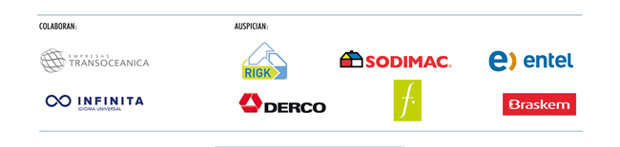
Auf den Erlass des Gesetzes für Erweiterte Herstellerverantwortung (REP) folgen weitere Schritte. Chile steht kurz vor der Erarbeitung der Regelungen und Erlasse, die die Vorgaben für die sechs Hauptproduktgruppen betreffen, die durch besagtes Gesetz betroffen sind: Schmierstoffe, elektrische und elektronische Geräte, Batterien und Akkus, Verpackungsmaterial und Reifen. In diesem Seminar lud ASIPLA alle beteiligten Akteure dazu ein, die Gegenwart, die Zukunft und die Herausforderungen dieses Gesetzes zu beleuchten.
Santiago, Oktober 2016: Die wichtigsten Akteure der Recyclingindustrie kamen am 30. August zum ersten gemeinsamen Treffen nach dem Erlass des Gesetzes für Erweiterte Herstellerverantwortung [Ley de Responsabilidad Extendida del Productor y Fomento del Reciclaje (REP)] zusammen. Das Seminar unter dem Titel "Das nächste Ziel des REP, die wichtigsten Regelungen" organisiert vom Verband der chilenischen Kunststoffindustrie (ASIPLA), vereinte Vertreter der zuständigen Behörden, Experten und Vertreter der Industrie, die gemeinsam die Herausforderungen zur Einführung der Regelungen und Erlasse herausarbeiteten. Unter ihnen sind Hauptbestandteil die Zielvorgaben für das Sammeln und Wiederverwerten von Abfall.

Der chilenische Minister für Umwelt, Pablo Badenier, wiederholte seinerseits das Versprechen einer stufenweisen Einführung des Gesetzes. "Die Einhaltung der Verpflichtungen, die als Folge der Einführung des REP umgesetzt werden müssen, werden schrittweise und progressiv gefordert. Dabei werden sowohl geographische als auch technologische Faktoren, die Abfallmenge sowie die sozialen und ökonomischen Wirkungen, etc. berücksichtigt. Außerdem wird es sich bei der Erarbeitung des Regelwerks um keine einseitig auferlegte Pflichtvorgabe halten. Das Ergebnis wird eher ein gemeinsam erarbeiteter Prozess sein, wie bereits bei der Ausarbeitung des vorliegenden Gesetzes", so die Worte des Regierungsvertreters.

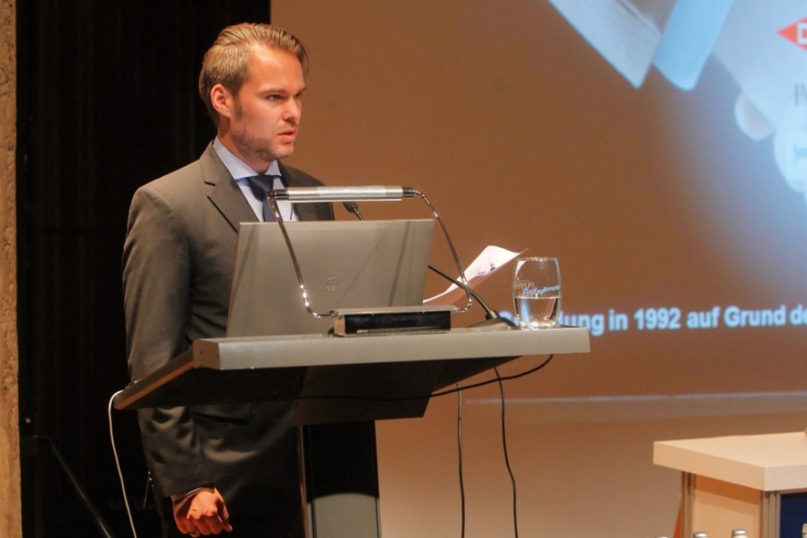
Geschäftsführer der RIGK Chile SpA, Jan Bauer, während seines Seminarvortrages

Was das Gesetz noch bringen wird
Minister Badenier nutzte die Möglichkeit, um einen großen Teil der Roadmap zur Einführung des Gesetzes vorzustellen. Er erklärte, man arbeite momentan zweigleisig; einerseits würden diverse Untersuchungen zur Erhebung der Informationen bezüglich der Kriterien, die bei der Gesetzeseinführung zu berücksichtigen seien, durchgeführt. Besagte Studien berücksichtigten auch die Entwicklung und Einführung des REP in Bezug auf die Implementierung ins System des zentralen Registers zur Erfassung von Emissionen und Übertragung von Schadstoffen [Registro de Emisiones y Transferencia de Contaminantes]. Bei den Studien sind auch Arbeitsgruppen aus Wirtschaftsvertreten unterstützend tätig.
Auf der zweiten Arbeitsebene sollen die Regelungen entwickelt werden, die dem Gesetz Leben einhauchen. Der Minister zählte die vier Hauptthemen auf, an denen das Ministerium gerade arbeite: die Verfahrensverordnung, die die Verfahren zur Festlegung der Vorschriften, die die Ziele und sonstigen Verpflichtungen für die Hauptprodukte betrifft, festlegt; der Recyclingfonds, der zur Finanzierung von Unterstützungsinitiativen bezüglich des REP dienen soll; der grenzüberschreitende Transport von Abfällen und das vereinfachte Verfahren zur Genehmigung von Anlagen zur Abfallannahme und –lagerung. Es ist Grundvoraussetzung für die Einhaltung der Eingliederungsversprechen der Recycler.
Der Regierungsvertreter wies darauf hin, dass die Frist zur Erarbeitung der Vorschriften zwar bis Mai 2017 laufe, einige aber bereits im Verlauf der zweiten Jahreshälfte dieses Jahres schon erarbeitet sein werden.

Fortschritte im privaten Sektor
Das Seminar bot auch eine Plattform zum Erfahrungsaustausch im Hinblick auf das Abfallmanagement diverser Firmen des Landes, die genau in den Sektoren tätig sind, die durch das Gesetz geregelt werden sollen. "Heute erfuhren wir diverse positive Details von Recyclinginitiativen, die von vielen Unternehmen Chiles bereits seit Jahren umgesetzt werden. Sie starteten schon weit vor der Gesetzeserlassung als Antwort auf die wachsende Sorge der Kunden im Hinblick auf die unnötige Abfallentstehung", erklärte Santiago Muzzo, ASIPLA Präsident, nach Beendigung der Vorträge der Geschäftsführer und Vertreter der Unternehmen Sodimac Chile, DercoParts, Entel, Bridgestone Chile und Enex.

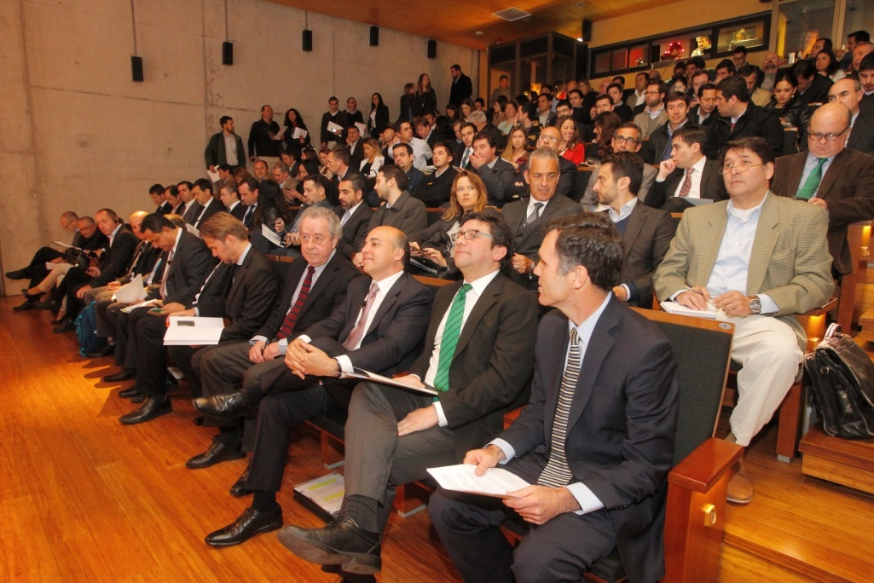
Teilnehmer im voll besetzten Auditorium

Das Seminar zählte auch mit der Anwesenheit renommierter, internationaler Experten: aus Deutschland, der Geschäftsführer der Consultinggesellschaft RIGK Chile SpA, spezialisiertes Unternehmen für Managementsysteme, Jan Bauer; aus Brasilien, die ehemalige Ministerin für Umwelt in São Paulo, Patrícia Iglecias und der Leiter der Abteilung für Wirtschaftsbeziehungen der Unternehmensgruppe Pão de Açúcar, Paulo Pompilio. Ebenso war das Seminar Bühne für eine Diskussionsrunde des Rechtsanwalts und Partner von FerradaNehme, Patricio Leyton, des CEO von TriCiclos, Gonzalo Muñoz, des Leiters der Rechtsabteilung des juristischen Bereichs des Ministeriums für Umwelt, David Bortnick und Paulo Pompilio, der Unternehmensgruppe Pão de Açúcar.

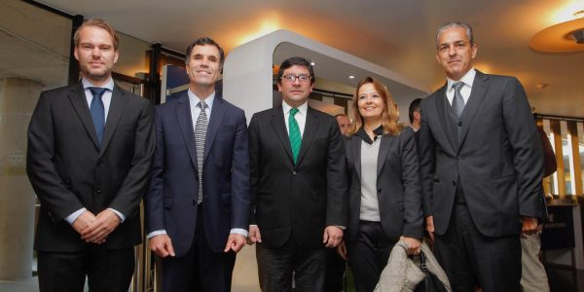
Der Geschäftsführer von RIGK in Chile, Jan Bauer; der Präsident von ASIPLA, Santiago Muzzo, die
Exministerin für Umwelt in Sao Paulo, Patrícia Iglecias und der Leiter der Abteilung für Wirtschaftsbeziehungen
der Unternehmensgruppe Pão de Açúcar, Paulo Pompilio.

Weitere Informationen:
RIGK GmbH
Jan Bauer
Geschäftsführer RIGK Chile SpA
Friedrichstr. 6, D-65185 Wiesbaden
Tel.: +49 (0) 6 11/ 30 86 00-16, Fax: -30
bauer@rigk.de; www.rigk.de/de/profil/rigk-chile-spa.html

